管理学社区
- 管理学理论研究网 http://www.manage9.com/index.asp
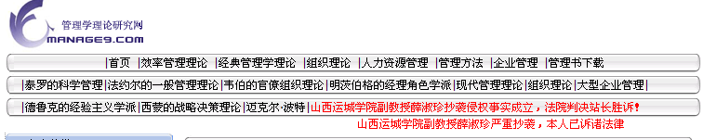

- 博锐管理在线 http://www.boraid.com/
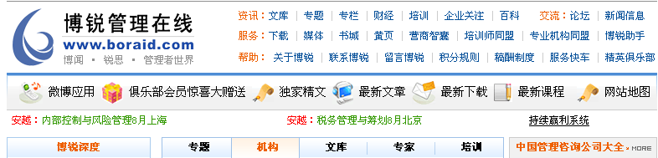

- 中国管理咨询网 http://www.chnmc.com/


- 中国MBA网 http://www.mba.org.cn/
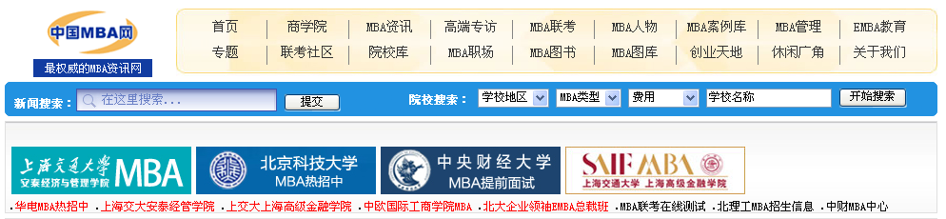

- 中国产业经济信息网 http://www.cinic.org.cn/


- FT中文网 http://www.ftchinese.com/
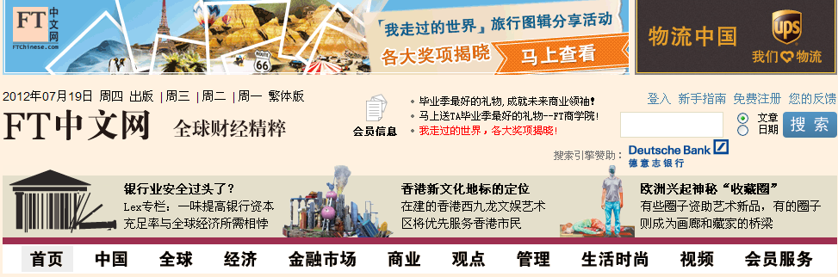

- 畅享网 http://www.vsharing.com
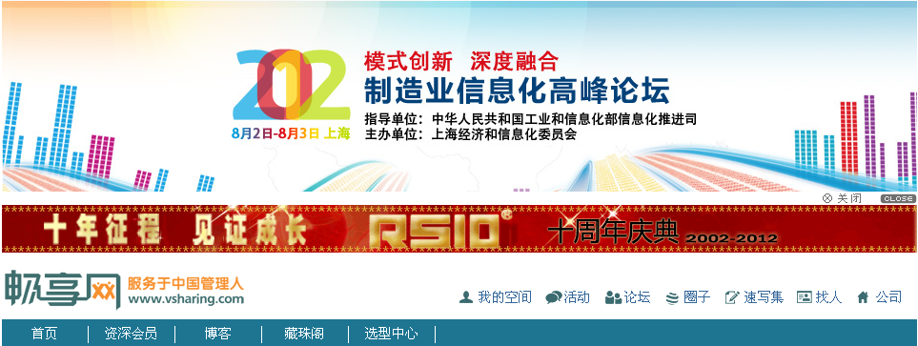

中文领域最大的管理网站，前身是AMT公共知识库和AMT CLUB。包括咨询、职业发展/领导力、、营销管理、供应链与物流管理、财务管理、人力资源管理、项目管理、研发管理、组织、流程与变革、战略与决策管理ERP-企业资源计划、知识与协同管理、信息化规划与管理十三个管理领域和近二十个行业专业文章、案例、丰富的下载资料、精彩专题、专家博客。

- 中国知识管理网 http://www.chinakm.com
中国知识管理网将主要围绕知识管理，依托已有的知识管理理论基础与相关资源，充分发掘与各有关方面的已有的良好合作，向知识型工作者和知识产品供应商提供全面系统的知识管理服务。

- 中国营销传播网 http://www.emkt.com.cn/
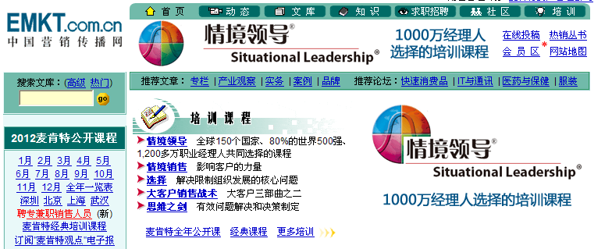
《销售与市场》杂志主办的网站，资料齐全的文库不可不看。

- 和讯 http://www.homeway.com.cn/
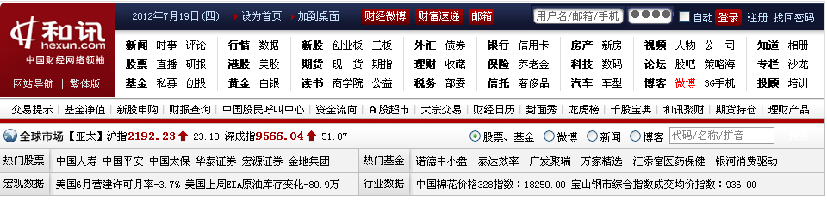
这是联办主办的，权威证券信息网站。

- 亚太国际管理训练网 http://www.longjk.com
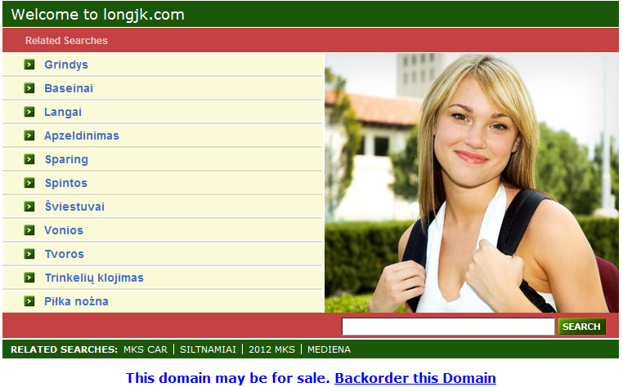
涉及管理类人才培训和自主培训等内容。

- CBS市场观察 http://www.marketwatch.com/Dead
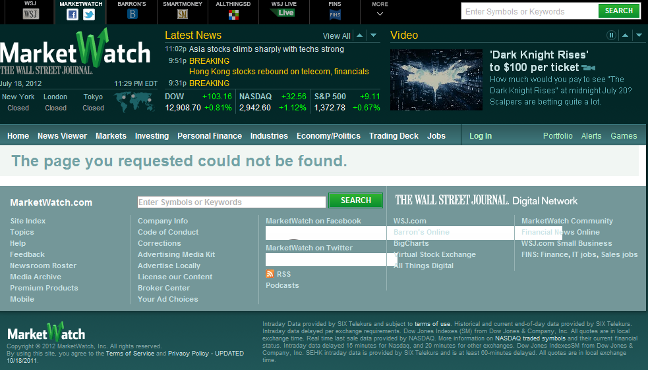

- YAHOO金融市场价格 http://quote.yahoo.com
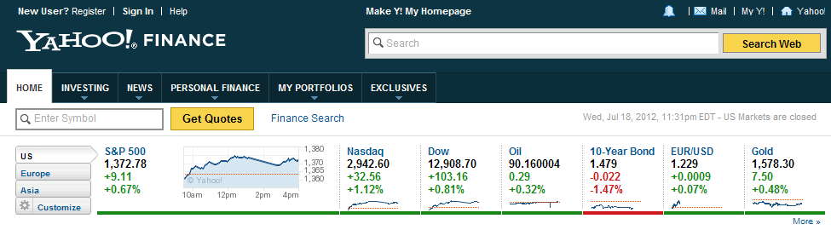

- 华富财经-香港上市公司资料 http://hk.quamnet.com


- 金融界 http://www.jrj.com.cn
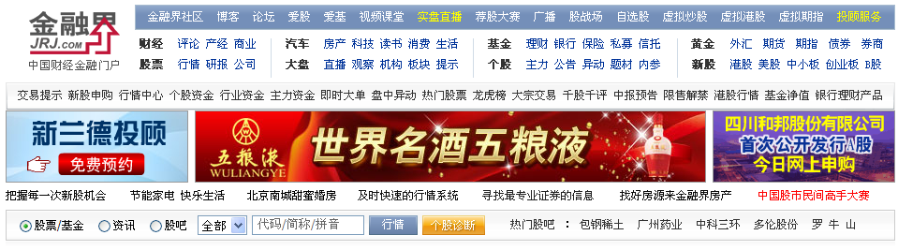

- 《世界经理人文摘》 http://www.cec.globalsources.com
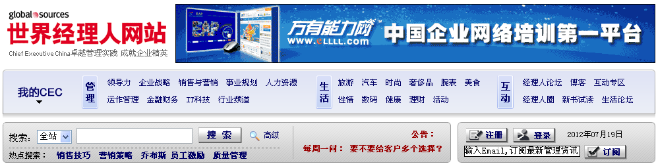

- 《经理人》杂志 http://www.sino-manager.com
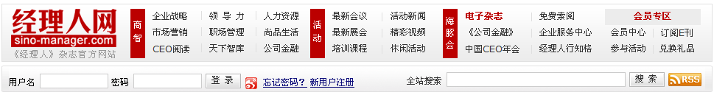
《经理人》杂志主办，包括《经理人》杂志的电子版等

- 《IT经理世界》 http://www.ceocio.com.cn
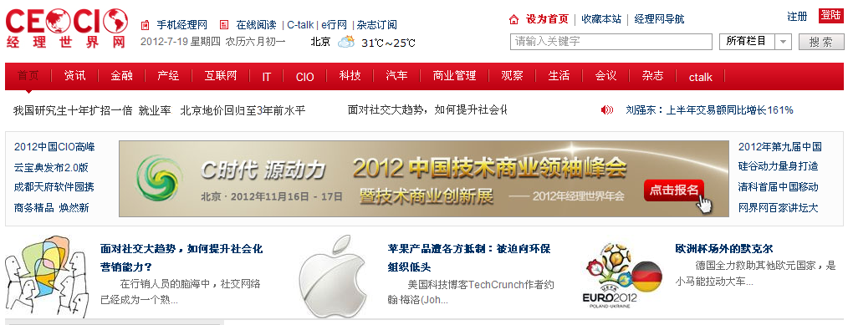
《IT经理人》杂志社主办，包含企业管理、经营策略的相关信息。

- 中华企业内刊网 http://www.neikan.net
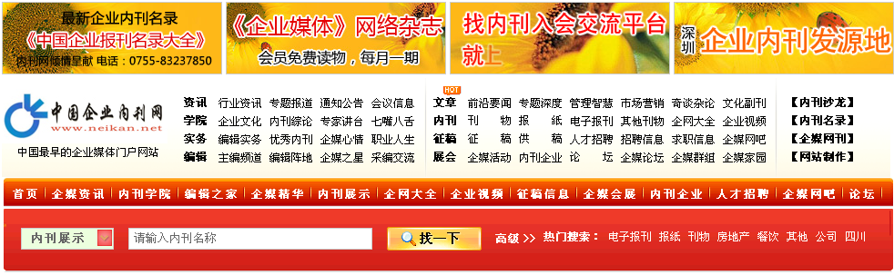
国内各类期刊、报纸的信息摘录。

- 《华尔街日报》中文版 http://cn.wsj.com
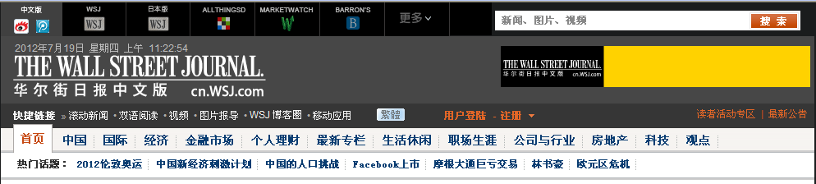

- 《经济观察报》 http://www.eeo.com.cn/
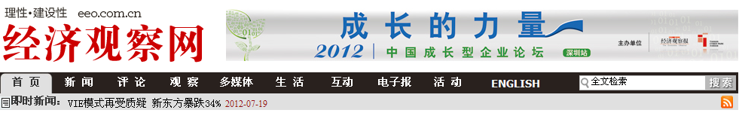

- 《中国企业家》 http://www.cnemag.com
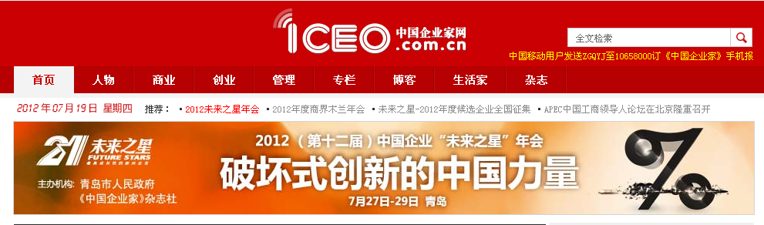

- 《21世纪经济报道》 http://epaper.21cbh.com
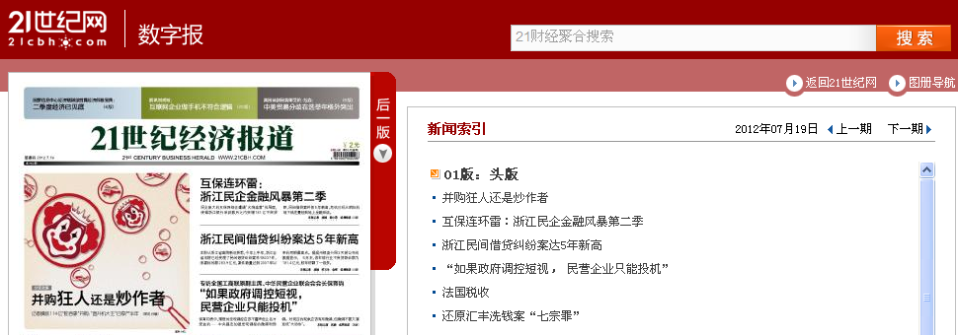

- 《财富》中文版 http://www.fortunechina.com
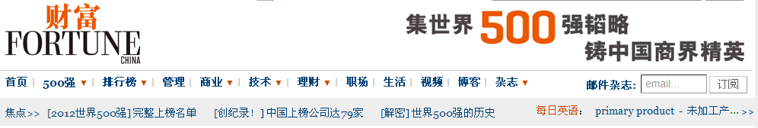

- 《环球企业家》 http://www.gemag.com.cn


- 《数字财富》(英文) http://www.digital-fortune.com


- 《中国经济时报》 http://www.cet.com.cn
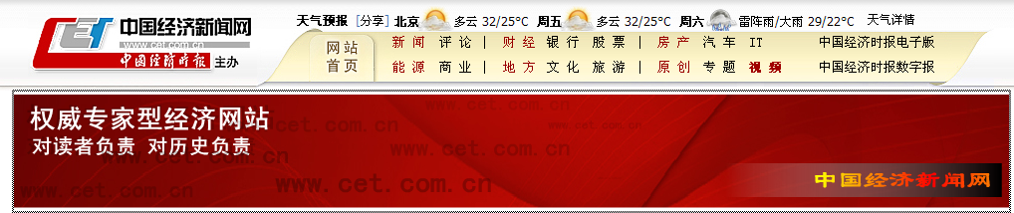

- 《中外管理》 http://www.zwgl.com.cn
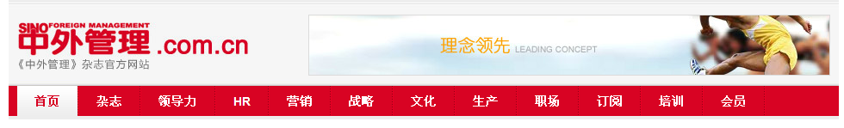

- 《经济学家》 http://www.economist.com
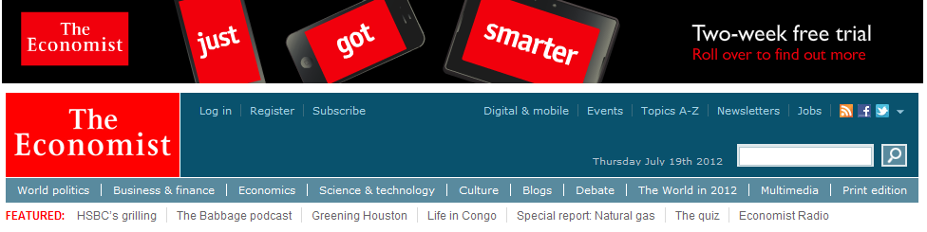
可以看到《经济学家》杂志上的部分文章，特色栏目《本周商业（Business this Week）》值得一看。全文检索（可回溯到1995年）和其它服务需要注册。

- 《金融时报》（英文） http://www.ft.com

网站虽然需付费注册才能看全文或者查询数据库

- 《财经》杂志 http://www.caijing.com.cn
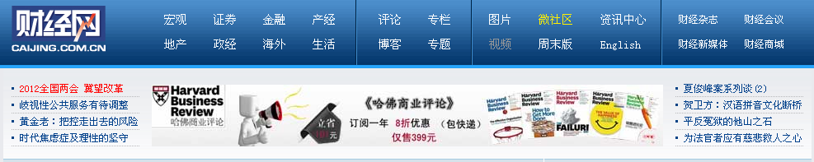

- 《数字财富》 http://business.sohu.com/34/15/column204271534.shtml
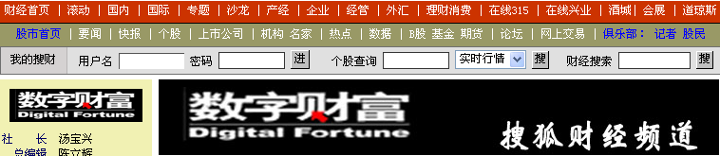

- 《国际经济评论》 http://www.iwep.org.cn
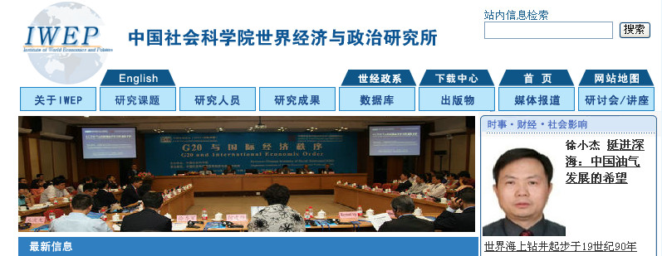
美国国际贸易委员会《国际经济评论》研究国际经济和全球贸易。月刊。文件为PDF格式。可检索。

- 《北京现代商报》电子版 http://www.bjbusiness.com.cn/


- 人民日报－经版 http://www.peopledaily.com.cn/GB/jinji/index.html
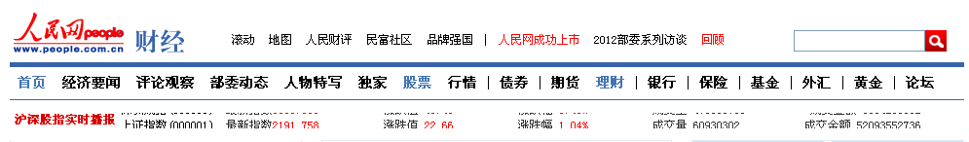
有不少国内经济专家的文章。

- 《证券市场导报》 http://www.szse.cn/main/research/zqscdb/gydb/ 
是深圳证券交易所主管、主办的全国第一家证券专业月刊，创刊于1991年7月，1993年3月经国家新闻出版署批复公开发行。

